惠阳区农业局在我县举办2016年基层农技推广人员培训班
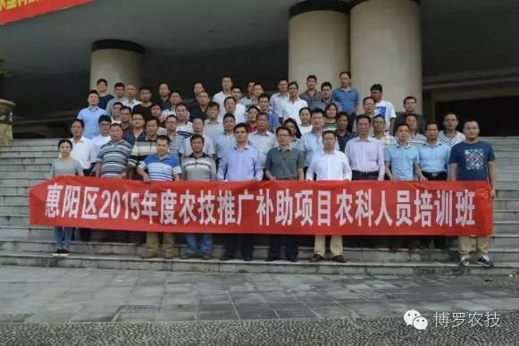
11月1日 全体学员合影

为进一步提高全市基层农技推广人员的综合素质和业务水平，不断提升基层农技推广人员的服务能力，夯实基层农技推广工作基础，惠阳农业局委托博罗县农业技术推广中心开展惠阳区2016年基层农技推广人员能力提升培训班，惠阳区各镇基层农技推广人员和农业局基层农技推广体系建设的负责同志共60名基层农技推广技术员集中接受了4天的理论和实践培训。

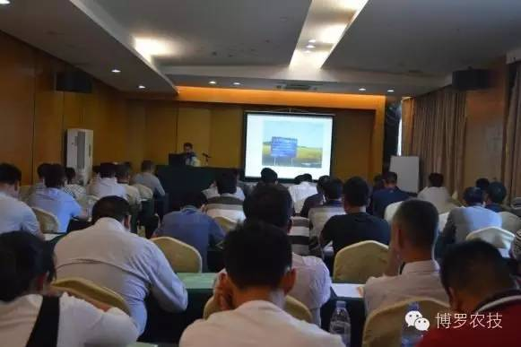
11月1日 惠阳区2015年基层农技推广项目总结汇报

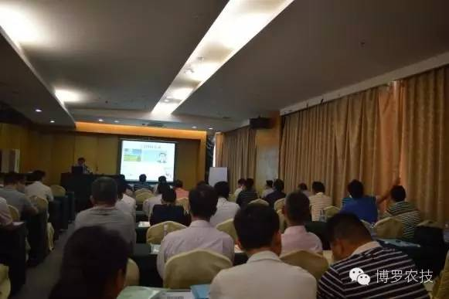
11月1日 生态农业 （年海，华南农业大学教授）

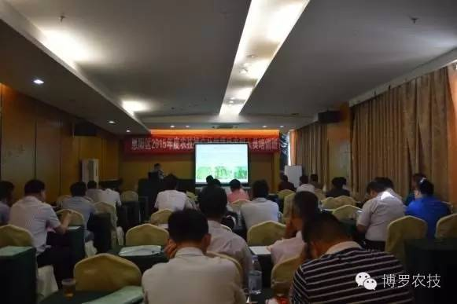
11月2日 互联网+农业（年海，华南农业大学教授）
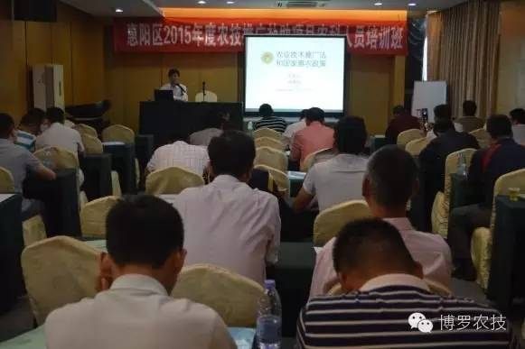
11月2日国家惠农政策和农技推广法（徐新超，博罗县农业和林业局）
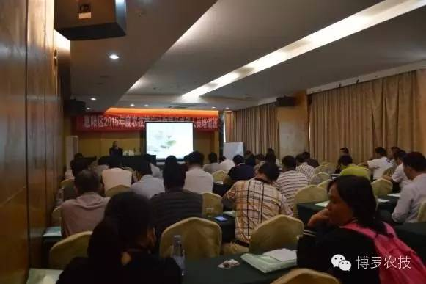
11月3日国内外现代农业产业发展理论（赵春艳，博罗县高级畜牧兽医师）
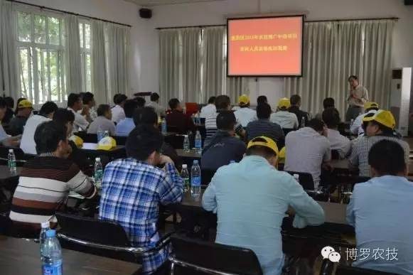
11月3日广州市农业科学研究院九佛果树世界种植基地实训（徐社金，广州市农业科学研究院果树研究所调研员）
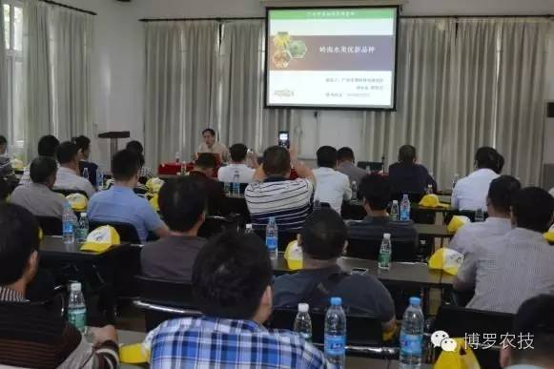
11月3日岭南水果新品种（徐社金，广州市农业科学研究院果树研究所调研员）
这次的培训班聘请了华南农业大学教授、广州市农业科学研究院果树研究所研究员及博罗县的高级农艺师比较权威、前沿、领军的农业专家授课；培训班教学内容十分丰富，综合了国家惠农政策和农技推广法、国内外现代农业产业发展理论、生态农业、互联网+农业等比较专业、新颖、实用的农业知识。既有政策理论，又有工作实务；即有国内外前沿科技应用，又有本地特色产业实用技术；既有专家领导面对面授课，又有到现场实践观摩教学，还安排学员交流研讨，现身说法，对开阔基层农技推广人员的视野和思维，提升综合能力和水平具有很强的针对性和实用性。

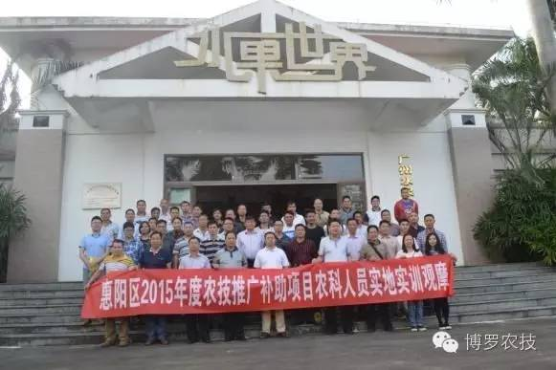
11月3日 学员合影 广州市农业科学研究院果树研究所

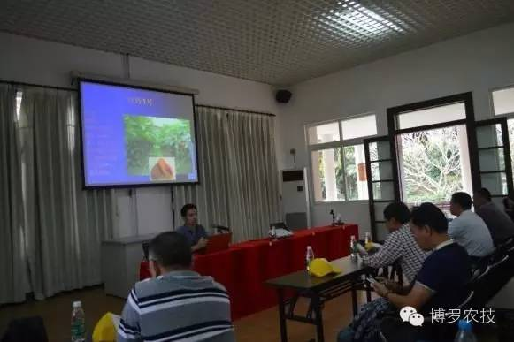
11月3日水果木瓜新品种（沈思强，广州市农业科学研究院果树研究所科普部主任）

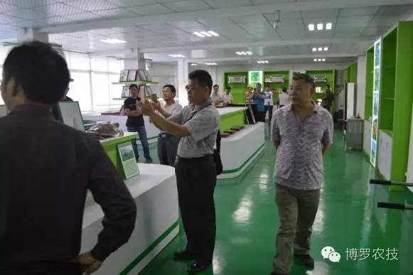
11月4日 参观学习博罗县现代农业展览交流中心
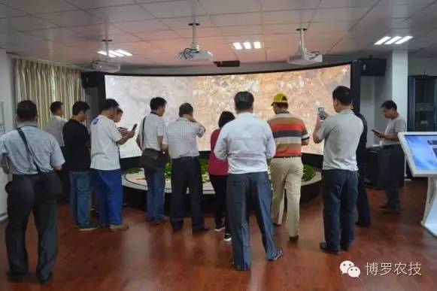
11月4日 参观学习博罗县现代农业展览交流中心
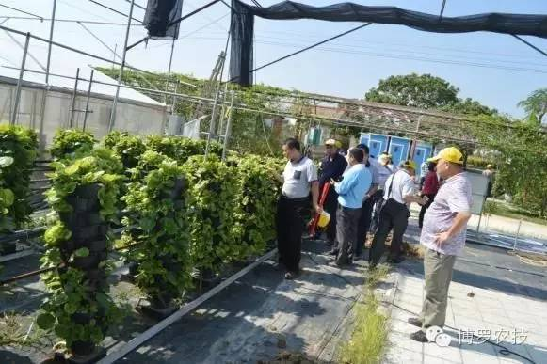
11月4日 到博罗长宁镇松树岗村空中田园实训
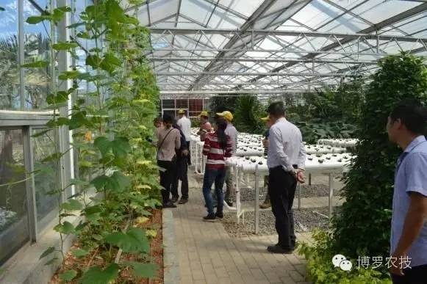
11月4日 到博罗航天育种示范基地实训

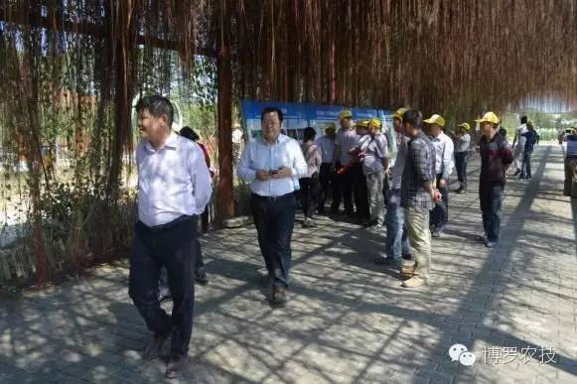
11月4日 到博罗航天育种示范基地实训
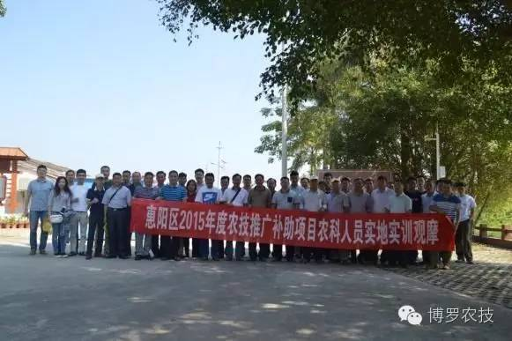
11月4日 学员合影 博罗航天育种示范基地
农业发展的根本出路在科技，科技应用的根本在人才。基层农技推广人员是农业科技传播、应用的关键因素，是解决农业科技最后一公里的重要力量。基层农技推广人员能力素质的高低，直接影响着农业科技的转化，影响着农业结构调整和现代农业产业发展的速度，这次集中培训将有效促进基层农技推广人员进一步把握新常态、创新新理念、扩宽新视野、接受新技术，为基层农技推广体系建设和现代农业发展提供人才和技术保证。

博罗县农业技术推广中心
2016年11月7日

